ANNEXE 28 : Exercice d’appariement – Énoncé I

Nom : __________________________________ Date : ________________________

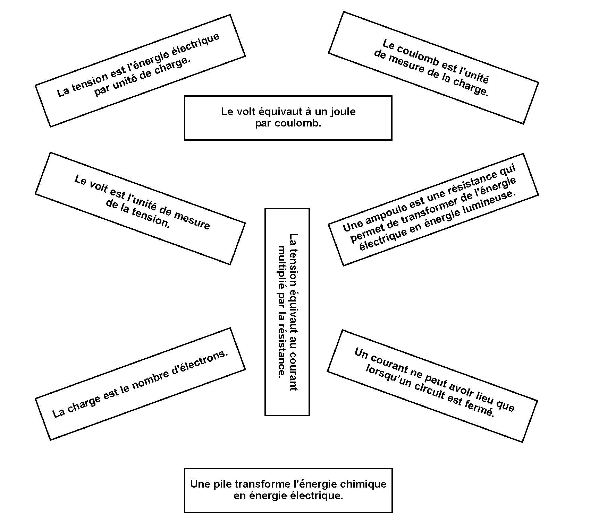
Découpe ces énoncés puis organise-les dans ton cahier scientifique sur deux pages côte à côte. Indique à l'aide de flèches les liens qui existent entre ces énoncés.

ANNEXE 28 : Exercice d’appariement – Énoncé I (suite)

Nom : __________________________________ Date : ________________________

